ИСПОЛНИТЕЛЬНый КОМИТЕТ старокаразерикского СЕЛЬСКОГО ПОСЕЛЕНИЯ ютазинского муниципального района республики татарстан  ул.Советская, д.12,  с.Старый Каразерик, 423965 |  | татарстан республикасы ЮТАЗЫ МУНИЦИПАЛЬ  РАЙОНЫ ИСКЕ КАРАЗИРЕК АВЫЛ ҖИРЛЕГЕ БАШКАРМА КОМИТЕТЫ  Совет урамы, 12 йорт,  Иске Каразирек авылы, 423965
Тел.:(85593) 4-12-27, факс:4-12-27, e-mail: Skar.Utz@tatar.ru

КАРАР ПОСТАНОВЛЕНИЕ
№ __ от «__» декабря 2016 г.

Об утверждении плана
социально-экономического развития Старокаразерикского сельского поселения Ютазинского муниципального района Республики Татарстан на 2016-2021 гг. и на период до 2030 года

В соответствии с Федеральными законами от 06.10.2003 г. № 131-Ф3 «Об общих принципах организации местного самоуправления в Российской Федерации» и от 28.06.2014 г. № 172-ФЗ «О стратегическом планировании в Российской Федерации», Законом Республики Татарстан от 16.03.2015 г. № 12-ЗРТ «О стратегическом планировании в Республике Татарстан», исполнительный комитет Старокаразерикского сельского поселения Ютазинского муниципального района Республики Татарстан постановляет:
1.Утвердить план социально-экономического развития Старокаразерикского сельского поселения Ютазинского муниципального района Республики Татарстан на 2016-2021 гг. и на период до 2030 года согласно приложению.
2. Обнародовать настоящее постановление на специально оборудованном информационном стенде, расположенном по адресу: с. Старый Каразерик, ул. Советская, 12 и путем размещения на «Официальном портале правовой информации Республики Татарстан» по веб-адресу: http://pravo.tatarstan.ru; официальном сайте Ютазинского муниципального района в информационно-телекоммуникационной сети Интернет по веб-адресу: www.yutaza.tatar.ru
3. Контроль исполнения данного постановления оставляю за собой.

Глава Старокаразерикского
сельского поселения: Р.Р.Валиев

Котловская Г.С.
4-12-27

План
социально-экономического развития Старокаразерикского сельского поселения Ютазинского муниципального района Республики Татарстан на 2016-2021 гг. и на период до 2030 года

с.Старый Каразерик
Содержание

1. Общие положения 4
2. Характеристика социально-экономического положения Старокаразерикского сельского поселения 4
3. Основные проблемы социально-экономического развития Старокаразерикского сельского поселения 9
4. План мероприятий по решению проблем социально-экономического развития Старокаразерикского сельского поселения 10

1. Общие положения
План социально-экономического развития Старокаразерикского сельского поселения (далее – План) разработан в соответствии с поручением Президента Республики Татарстан от 16.11.2015 № ПР-373 в рамках реализации Стратегии социально-экономического развития Республики Татарстан на период до 2030 года, а также в целях подготовки Стратегии социально-экономического развития Ютазинского муниципального района на 2016-2021 гг. и на период до 2030 года (далее – Стратегия ЮМР). Период, на который разрабатывается План, определен в Стратегии ЮМР.
Учитывая высокий уровень неопределенности социально-экономических и общественно-политических процессов в стране и республике, основная часть мероприятий сконцентрирована в период 2016-2017 гг. В дальнейшем предполагается, что на основе результатов выполнения мероприятий за истекший период, а также результатов реализации Стратегии ЮМР будет уточняться перечень мероприятий на следующий период.
Перечень мероприятий содержит информацию о сроках выполнения работ, центрах ответственности и планируемых объемах финансовых ресурсов, которые могут корректироваться в процессе реализации мероприятий, а также исходя из возможностей местного и республиканского бюджетов.

2. Характеристика социально-экономического положения Старокаразерикского сельского поселения
Площадь поселения составляет 6116,66. га, площадь земель сельскохозяйственного назначения – 5569 га. (91%), 60% из которых занимают пашни. Общая численность СП составляет 684 человек, из них трудоспособного – 376 человек, экономически активного -376 человека, в возрасте до 3 лет – 26 человек, с 3-7 лет – 25человек, 7-17 лет - 72 человек, до 55 лет женщин – 156, до 60 мужчин – 202.
Старокаразерикское поселение является многонациональным, в нем проживают татары - 676человек, русские -6 человек, немцы, башкиры и др. Численность населения по перечисленным населенным пунктам представлена в таблице 1.

Таблица 1
Численность жителей в населенных пунктах
Старокаразерикского СП ЮМР
по состоянию на 01.01.2016 г.
№ | Наименование населенных пунктов | Численность населения, чел. | в том числе
№ | Наименование населенных пунктов | Численность населения, чел. | татары | русские | прочие
1 | Село Старый Каразерик | 472 | 465 | 6 | 1
2 | Дер. Новый Каразерик | 212 | 211 |  | 1
Итого |  | 684 | 676 | 6 | 2

Демографические показатели
Наименование показателя | 2011г. | 2012г. | 2013г. | 2014г. | 2015г.
Численность постоянного населения (на начало года) - всего: | 741 | 741 | 742 | 712 | 720
Число родившихся за год | 5 | 11 | 4 | 4 | 6
Число умерших за год | 17 | 10 | 11 | 12 | 8
Естественный прирост(+), убыль (-) населения | -12 | +1 | -7 | -8 | -2
Число прибытий за год | 31 | 32 | 17 | 41 | 33
Число выбытий за год | 28 | 23 | 28 | 35 | 57
Миграционный прирост(+), снижение (-) населения 1) | +3 | +9 | -9 | +6 | -24
Уровень рождаемости, на 1000 чел. | 3,71 | 10,89 | 5,39 | 5,62 | 8,33
Уровень смертности, на 1000 чел. | 22,94 | 14,84 | 14,82 | 16,85 | 11,11
Естественный прирост (убыль), на 1000 человек | -19,23 | -3,95 | -9,43 | -11,23 | -2,78
Старокаразерикское сельское поселение (далее – ССП) состоит из 2 населенных пунктов, их территориальное расположение представлено на рисунке 1.
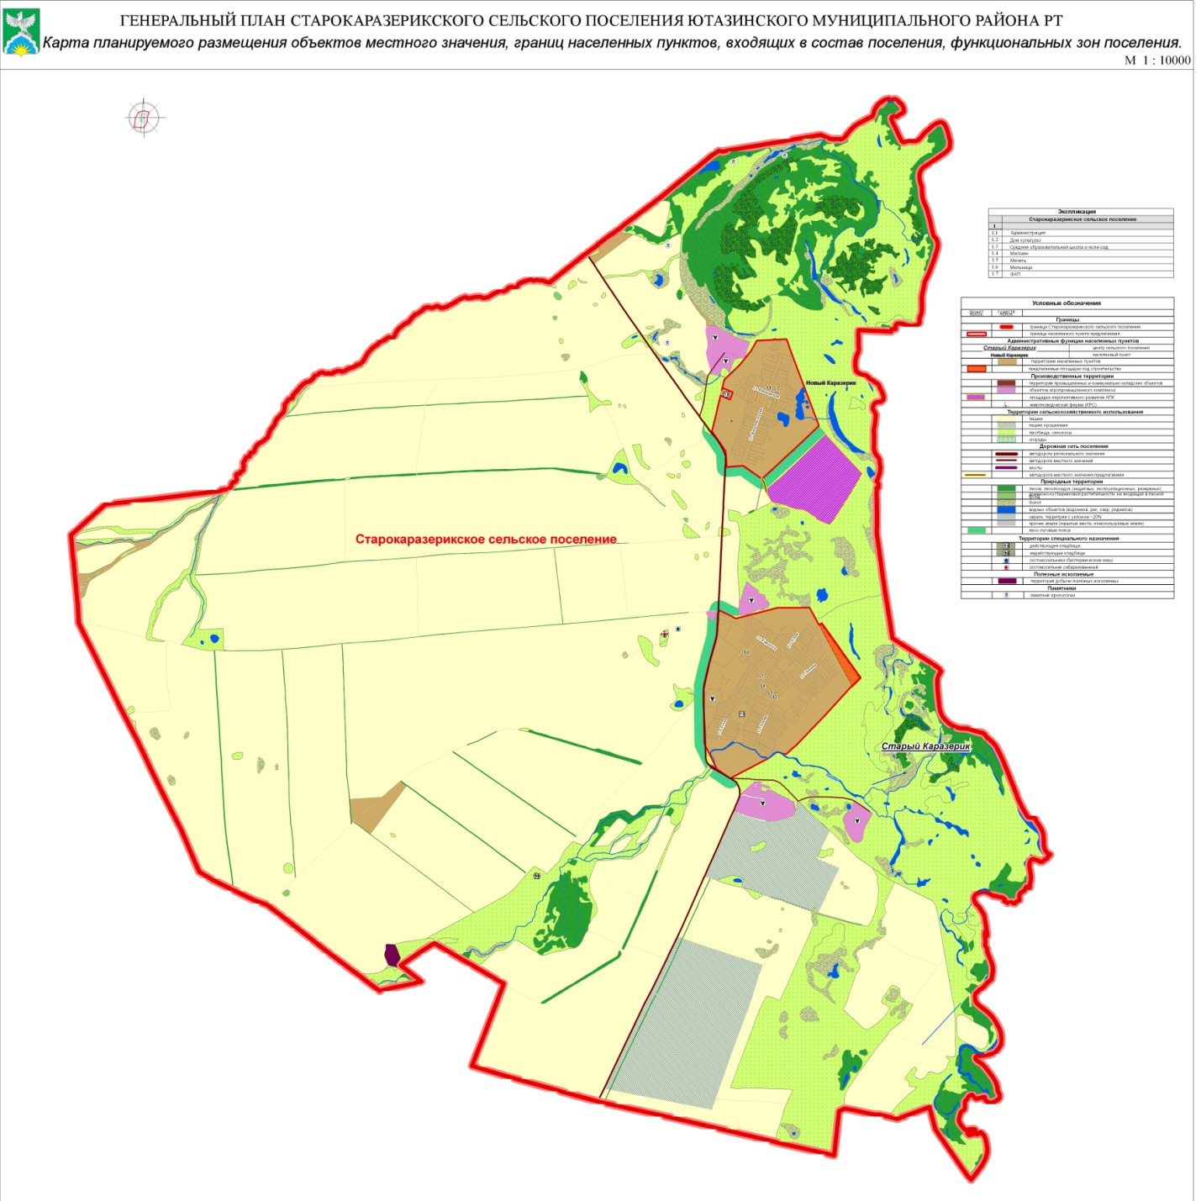Рисунок 1. Территориальное расположение Старокаразерикского СП и его населенных пунктов

Общая протяженность дорог - составляет 21,7 км, из них: - регионального значения -12 км., местного значения – 9,7 км. Расстояние до районного центра – 25 км.
Основной отраслью экономики поселения является сельское хозяйство. Поселение представлено следующими сельхозформированиями:
-КФХ «Гафиятов Ф.Х.»
-КФХ «Гафиятов Ф.Ф.»
-Семейная ферма Котловских.

За ними закреплено более 1062 гектаров сельскохозяйственных земель и 327 голов крупного рогатого скота. Незадействованных мощностей, в том числе земли, в Старокаразерикском СП ЮМР не имеются.
Сельское хозяйство ориентировано на отрасли животноводства - молочно-мясное скотоводство, возделываются яровая пшеница, озимая рожь, ячмень, овес.
Основные виды выпускаемой продукции сельхозформированиями на территории Старокаразерикского СП перечислены в таблице 2.
Таблица 2
Вид выпускаемой продукции, объем реализации в 2015 году

№ | Наименование продукции | Объем производства продукции Старокаразерикского  СП, тонн | Объем производства продукции ЮМР, тонн | Доля объема производства продукции Старокаразерикского  СП в производстве продукции ЮМР, %
1 | Молоко | 429
2 | Мясо | 5,8
3 | Зерновые | 1093

Торговля в районном центре п.гт. Уруссу устойчиво и динамично развивается, наращивая объемы, расширяя и углубляя ассортимент продаваемой продукции. Ежегодно увеличивается количество торговых предприятий и численность работников данной отрасли. Однако в сельской местности торговля носит стихийный характер. В перспективе эта проблема может обостриться и способствовать продолжающейся миграции жителей сел в города наряду с другими причинами, такими как особенности уклада жизни сельского населения, низкая заработная плата, отсутствие рабочих мест.
Сфера торговли в поселении представлена 3 магазинами стационарной торговли. Социальную функцию по обеспечению товарами жителей труднодоступных и малочисленных населенных пунктов выполняет ИП «Юсупов».
В тех населенных пунктах района, где нет стационарных объектов торговли, работает 1 передвижное средство развозной торговли (автолавка).

На территории поселения имеется 272 личных подсобных хозяйств, за которыми закреплено 742 голов крупного рогатого скота, в том числе 299 голов дойного стада.
В Старокаразерикском сельском поселении имеется 1 обще образовательная школа, где обучается 102 детей. Дети обучаются в одну смену с 1-го по 11-е классы. Подвоз учащихся в базовые школы осуществляется на школьном автобусе из 3 населенных пунктов. Действует 2 детских дошкольных учреждения, в которых насчитывается 23детей.
Оказание лечебно-профилактической помощи жителям поселения осуществляет 1 фельдшерско-акушерский пункт, который расположен в Старом Каразерике. В фельдшерско-акушерском пункте работает 1специалист.
На территории поселения имеется 2 сельских Дом культуры, в котором работают 3 специалиста. На базе сельского Дома культуры работают 7 любительских формирований. Ежегодно в клубных учреждениях села проводится более 30 культурно-массовых мероприятий. В поселении имеется 1 библиотека. В зону обслуживания библиотек входит 2 населенных пункта.
Документный фонд библиотек составляет 11895 экземпляров, в том числе:
- книг 11880 экземпляров;
- аудиовидеокассет – 15 экземпляров;
В Старокаразерикском поселении не остается без внимания оздоровлению населения путем приобщения различных категорий к регулярным занятиям физической культурой и спортом. В школе имеется спортзал, в Дом культуре ведется секция «Куряш».
В районе функционируют: подростково-молодежный клуб «Атлант», детско-юношеская спортивная школа «Олимп» и спортивный комплекс «Батыр».
Для реализации стремления людей к позитивным изменениям в образе жизни способствует лыжно-прокатная база в деревне Хуррият на базе детского оздоровительного лагеря «Дубравушка» и лыжно-спортивная база «Кумыс-тау».
В зимний период работает каток с прокатом коньков, то в летний период прокат велосипедов.
В поселении культивируется ___ видов спорта. Наиболее результативно и планомерно развиваются: лыжные гонки, гиревой спорт, греко-римская борьба, футбол, бокс.
Молодежная политика, политика в сфере физической культуры и спорта является немаловажным направлением в деятельности главы сельского поселения. Мероприятия, направленные на развитие физической культуры и спорта ежегодно повышают охват населения, занимающегося физкультурой и спортом.
Таблица 3
Характеристика социальной инфраструктуры ТСП
№ | Наименование | Количество
1 | Учреждения образования (школы) | 1
2 | Дома культуры и сельские клубы | 2
3 | Детские дошкольные учреждения | 2
4 | ФАП | 1
5 | Библиотека | 1

Уровень бюджетной обеспеченности Старокаразерикского СП составляет 100 процентов, так как на республиканском уровне бюджеты муниципальных образований сбалансированы. Вместе с тем, собственных налогов в бюджете СтарокаразерикскогоСП всего лишь 16 процентов.
Динамика исполнения консолидированного бюджета
по Старокаразерикскому сельскому поселению
Таблица 4
Наименование | Ед.изм. т.р. | Фактическое значение по годам
Наименование | Ед.изм. т.р. | 2010 | 2011 | 2012 | 2013 | 2014 | 2015
Расходы бюджета |  | 2540,8 | 2678,9 | 1764,0 | 2167,8 | 3101,6 | 4474,1
Доходы бюджета |  | 2335,9 | 2651,6 | 1758,7 | 2402,2 | 2976,3 | 4566,8

Таблица 5
Динамика самодостаточности
Старокаразерикского сельского поселения на 2010-2015 годы
Наименование | Ед.изм | Фактическое значение по годам
Наименование | Ед.изм | 2010 г. | 2011 г. | 2012 г. | 2013 г. | 2014 г. | 2015г.
Доля налоговых и неналоговых доходов в общем объеме доходов | % | 25 | 10 | 29 | 35 | 25 | 16
Расходная часть бюджета в 2015 году увеличилась по сравнению с 2014г на 44% и составила 4474,1 млн. рублей.
Расходы социальной сферы в консолидированном бюджете занимают в 2010-2015 годах от 36,5% до 36,6%. В расходной части бюджета ежегодно увеличиваются первоочередные и социально значимые расходы, растет социальная направленность бюджета.

3. Основные проблемы социально-экономического развития Старокаразерикского СП

Таблица 6
Основные проблемы Старокаразерикского СП
№ | Наименование проблемы | Значимость проблемы по десятибалльной шкале
1 | Отток трудоспособного населения | 6
2 | Снижение рождаемости | 6
3 | Высокая смертность | 5
4 | Низкий уровень обеспеченности жильем | 6
5 | Низкий уровень доходов, в т.ч. заработной платы | 10
6 | Отсутствие рабочих мест | 10
7 | Низкая закупочная цена продукции, производимой ЛПХ, и местными фермерами. Отсутствие консолидированной позиции СП ЮМР в реализации продукции | 10
8 | Низкий уровень активности ЛПХ | 6
9 | Нехватка квалифицированных кадров | 5
10 | Недостаточная обеспеченность сельскими клубами
11 | Низкий уровень пенсий | 10
12 | Отсутствие достаточного количества дорог с твердым покрытием | 10
13 | Износ инженерной и социальной инфраструктуры | 8
14 | Снижение объемов розничной торговли, недостаточный ассортимент продукции и слабая техническая оснащенность магазинов | 8

4. План мероприятий по решению проблем социально-экономического развития Старокаразерикском СП
План мероприятий по решению вышеуказанных проблем представлен в таблице 7.
Таблица 7
План мероприятий

№ | Наименование мероприятия | Сроки исполнения | Ответственные исполнители | Ресурсное обеспечение
1 | Сформировать модели поведения, способствующие сохранению здоровья у населения и снижению развития заболеваний | 2016-2030гг. | Старокаразерикское СП, Исполнительный комитет ЮМР РТ, ГАУЗ «Уруссинская ЦРБ» | -
2 | Организация и оказание содействия в проведении выездных проф. осмотров на сельхозпредприятиях поселения | 2016-2030гг. | Старокаразерикское СП, Исполнительный комитет ЮМР РТ, ГАУЗ «Уруссинская ЦРБ» | -
3 | Провести диспансеризацию населения Старокаразерикского СП | 2016-2021гг. | Старокаразерикское СП, Исполнительный комитет ЮМР РТ, ГАУЗ «Уруссинская ЦРБ» | -
4 | Провести профилактические, молодежные акции, круглые столы, встречи, семинары для профилактики наркотизации, с целью повышения мотивации подростков к ведению здорового образа жизни | ежегодно | Старокаразерикское СП, Исполнительный комитет ЮМР РТ, ГАУЗ «Уруссинская ЦРБ», МКУ Отдел образования ЮМР, Отдел молодежи и спорта ЮМР | -
5 | Оказание содействия в проведение ежемесячных рейдов совместно с сотрудниками Госалкогольной , РОВД, инспекции по выявлению случаев продажи нелегального алкоголя | 2016-2030гг. | Глава Старокаразерикского СП, Исполнительный комитет ЮМР РТ, Госалкогольная инспекция (по согласованию), РОВД | -
6 | Обеспечение потребности в земельных участках для жилищного строительства | 2016-2030гг. | Глава Старокаразерикского СП, Исполнительный комитет ЮМР РТ, Министерство строительства ЖКХ РТ (по согласованию)
7 | Рекультивация нарушенных земель | 2016-2030 гг. | Исполнительный комитет Ютазинского муниципального района Республика Татарстан
8 | Инвентаризация и формирование реестра незадействованных производственных площадей, в том числе и земельных участков | постоянно | Глава Старокаразерикского СП , Исполнительный комитет ЮМР РТ | -
9 | Улучшить состояние автомобильные дорог за счет самообложения граждан и участия в программе Дорожного Фонда | 2016-2021гг | Глава Старокаразерикского СП , Исполнительный комитет ЮМР РТ, Министерство строительства ЖКХ РТ (по согласованию | -
10 | Снизить негативное влияние на экологию путем озеленения территорий | 2016-2021гг | Глава Старокаразерикского СП , Исполнительный комитет ЮМР РТ, сельхозформирования СП | -
11 | Инициировать участие в республиканских программах развития СМСП («Лизинг-Грант») и участие молодых (начинающих) предпринимателей в бизнес-проекте «Фабрика предпринимательства» для реализации своих бизнес-идей | 2016-2030гг. | Глава Старокаразерикского СП , Исполнительный комитет ЮМР РТ, Министерство экономики РТ (по согласованию) | -
12 | Инициировать участие в государственных программах для обеспечения молодых специалистов доступным жильем на селе | 2017-2020 г.г | Глава Старокаразерикского СП, Исполнительный комитет ЮМР, Министерство строительства, архитектуры и ЖКХ РТ | -
13 | Создать условия для реализации программы по развитию ЛПХ, оказание поддержки на всех этапах | 2016-2018 г.г. | Глава Старокаразерикского СП, Исполнительный комитет ЮМР РТ
14 | Реализация инвестиционного проекта по строительству семейных… |  | Глава Старокаразерикского СП, Исполнительный комитет ЮМР РТ
15 | Подготовка предложений по созданию единого оператора реализации с/х продукции ЮМР | 2017 г. | Глава СтарокаразерикскогоСП, Исполнительный комитет ЮМР РТ | -
16 | Проведение опроса среди трудоспособного населения СтарокаразерикскогоСП об информированности о поддержке МСП, а также заинтересованности в создании собственного бизнеса на территории Б-ТСП или ЮМР | 2017 г. | Глава Старокаразерикского СП, Исполнительный комитет ЮМР РТ | -
17 | Проведение анализа емкости рынка по ключевым группам товаров Старокаразерикского СП | 2017 г. | Глава Старокаразерикского СП, Исполнительный комитет ЮМР РТ
18 | Обеспечение участия населения СтарокаразерикскогоСП в мероприятиях, реализуемых в рамках повышения финансовой грамотности населения | 2017-2020гг. | Глава СтарокаразерикскогоСП, Исполнительный комитет ЮМР РТ
19 | Подготовка предложений о проведении выездных приемов и консультаций для маломобильных групп населения специалистами ЦРБ ЮМР и медицинских учреждений г.Казани | 2017-2020гг. | Глава СтарокаразерикскогоСП, Исполнительный комитет ЮМР РТ
20 | Подготовка предложений и разработка механизмов привлечения пенсионеров к активному участию в развитии ЛПХ | 2017-2020гг | Глава Старокаразерикского СП, Исполнительный комитет ЮМР РТ
21 | Инициировать участие КФХ, семейных ферм и граждан ЛПХ в Программе «Лизинг-Грант», | 2016-2021гг. | Глава Старокаразерикского СП, Исполнительный комитет ЮМР РТ, УСХиП в ЮМР (по согласованию), ИК ЮМР, ГБУ Центр занятости населения ЮМР (по согласованию), Министерство экономики РТ (по согласованию) | -
22 | Увеличение поголовья КРС путем строительства новых ферм | 2016-2019гг | Глава Старокаразерикского СП, Исполнительный комитет ЮМР РТ, УСХиП в ЮМР (по согласованию), ИК ЮМР, ГБУ Центр занятости населения ЮМР (по согласованию), МСХиП РТ (по согласованию)
23 | Поддержка развития предпринимательства на селе путем оказания помощи в создании КФХ, ИП, семейных ферм, в т.ч. и при оформлении земельных участков и зданий | 2016-2021гг. | Глава Старокаразерикского СП, Исполнительный комитет ЮМР РТ, УСХиП в ЮМР (по согласованию), ИК ЮМР, ГБУ Центр занятости населения ЮМР (по согласованию), МСХиП РТ (по согласованию)
24 | Обновление парка сельскохозяйственной техники | 2016-2021гг. | Глава Старокаразерикского СП, Исполнительный комитет ЮМР РТ, УСХиП в ЮМР (по согласованию), МСХиП (по согласованию)  сельскохозяйственные предприятий района
25 | Повышение плодородия почв:  - известкование кислых почв  - внесение минеральных и органических удобрений  - чередование полевых севооборотов | 2016-2021гг. | Глава СтарокаразерикскогоСП, Исполнительный комитет ЮМР РТ, УСХиП в ЮМР (по согласованию), МСХиП (по согласованию)
26 | Развитие животноводства и растениеводства путем внедрения высокомаржинальных культур в растениеводстве | 2016-2021гг. | Глава Старокаразерикского СП, Исполнительный комитет ЮМР РТ, УСХиП в ЮМР (по согласованию), МСХиП (по согласованию)
27 | Доведение площади засеваемой элитными семенами к 2021 году до 95% путем Увеличение доли земельных участков, засеваемых элитными семенами | 2017-2021гг. | Глава Старокаразерикского СП, Исполнительный комитет ЮМР РТ УСХиП ЮМР | -
28 | Провести реконструкцию магазина системы Райпотребсоюза | 2017-2020 г.г. | Ютазинский РПС | -
29 | Увеличить ассортиментный перечень продукции | 2017-2018 г.г. | Ютазинский РПС, предприниматели села | -
30 | Обновить торговое оборудование | 2017-2018 г.г. | Ютазинский РПС, предприниматели села | -
31 | Установка ЕГАИС во всех торговых точках, реализующих алкогольную продукцию | 2016 г. | Ютазинский РПС, предприниматели села

